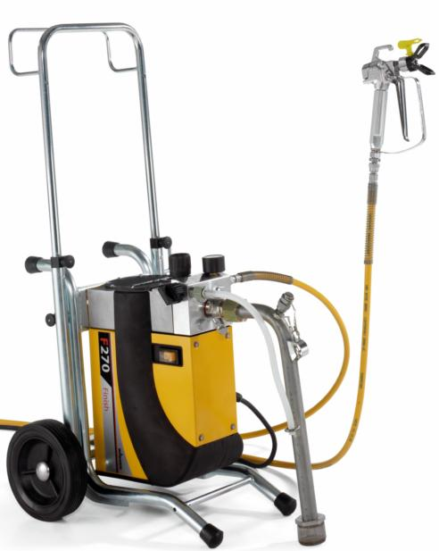
产品参数：
产品型号： F270
最大流量: 1.8L/min
最大喷嘴尺寸：0.021英寸
电源规格：230V
整机重量： 29kg
最大功率： 1.3hp
压力调控：液压无级调控，机械表显示，可精确到0.1巴
无密封圈设计，易损件少，使用成本仅同等级柱塞泵的1/5；
革命性的长冲程隔膜技术(QLS),为高压隔膜泵无气喷涂技术创建了业界难以企及的新标准,它强劲的抽吸力和250巴的最高压力可以处理25000厘泊的高粘度涂料。
适用范围：
大型喷涂机，适用于办公楼、厂房等大型喷涂工程的内外墙乳胶漆、木器漆、彩瓦漆、防火涂料、沥青基材料等材料的喷涂。

